**PRÁCTICA 23 | ÁRBOLES**

# Introducción

En esta práctica analizaré un nuevo tipo de recorrido de un árbol con ayuda de un programa que corresponde al de “Amplitud”. Según las instrucciones mencionadas, para realizar este proceso se hará uso de una estructura de datos vista anteriormente: una “Cola”. Hay dos versiones de esta estructura de datos en el proyecto; una usa memoria estática y la otra dinámica, cada una apoyándose de un arreglo y una lista ligada respectivamente. Estoy casi seguro que usaré la versión dinámica para generar el funcionamiento del recorrido por amplitud, que, además, junto con los de preorden, postorden e inorden funcionan también para realizar búsquedas dentro del árbol.

# Desarrollo

Si bien el objetivo de esta práctica según parece no es hacer un programa, igualmente cree algunos métodos para poder comprobar el análisis previo que había hecho.

Comencé tomando mi cuaderno para realizar el proceso a mano y ver cómo se comportarían las funciones usando una Cola primeramente y después una Pila. Dibujé el árbol con una altura de una unidad menos al del ejemplo de la práctica para que tanto la cola como la pila no quedaran tan grandes. Al terminar el proceso a mano usando una Cola, tuve como resultado lo siguiente: ***A B C D E F G***. En cambio, al usar una Pila obtuve lo siguiente: ***A C G F B E D***. Anexo la fotografía de mis apuntes:

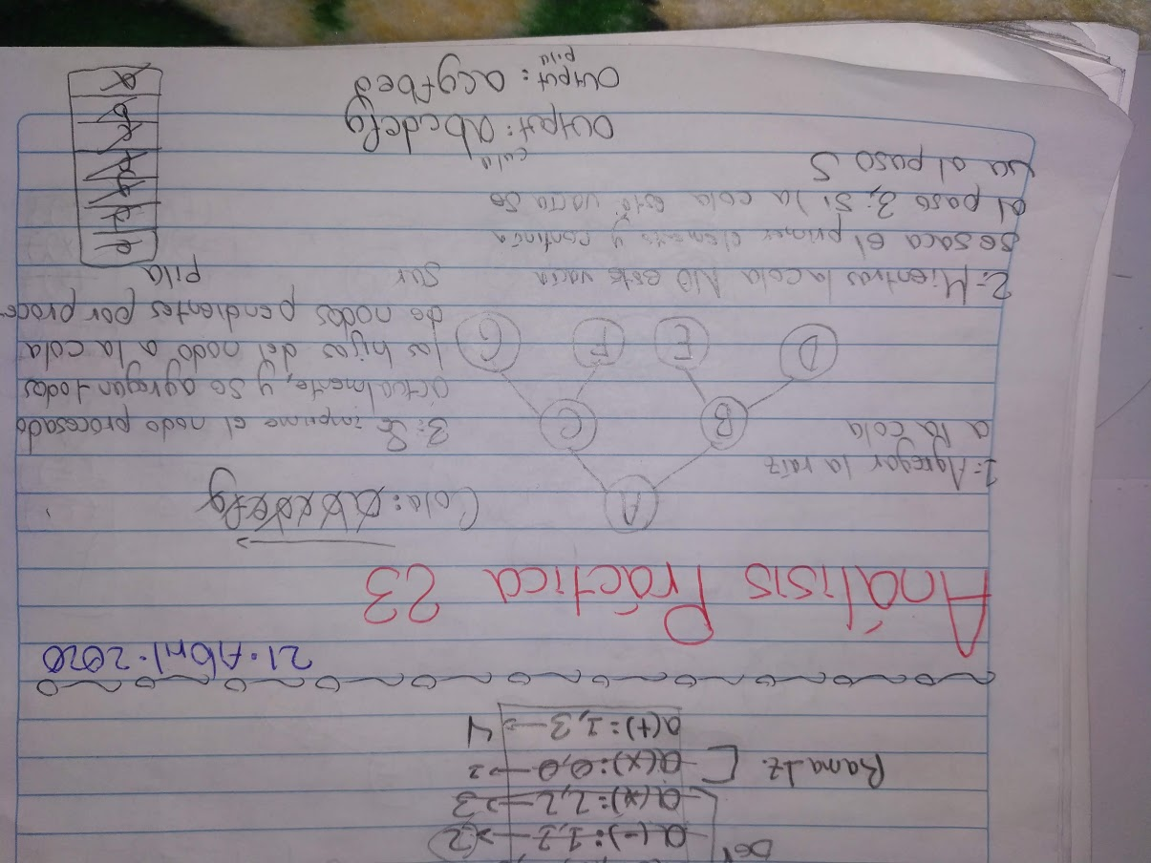

Podemos notar que cuando se usa el TDA Cola efectivamente queda un recorrido por amplitud del árbol. Muy diferente ocurre cuando se utiliza el mismo proceso cambiando la Cola por una Pila; en este caso, podemos notar que el recorrido es como el de postorden, pero al revés, comenzando a recorrer por el lado de las ramas derechas hasta la máxima profundidad y continuando de la misma manera hacia la izquierda. Así pues, este recorrido sería de la forma *raíz – derecha – izquierda.*

Después de estas hipótesis, realicé un pequeño pseudocódigo donde hice la representación de los pasos indicados en la práctica utilizando una Cola.

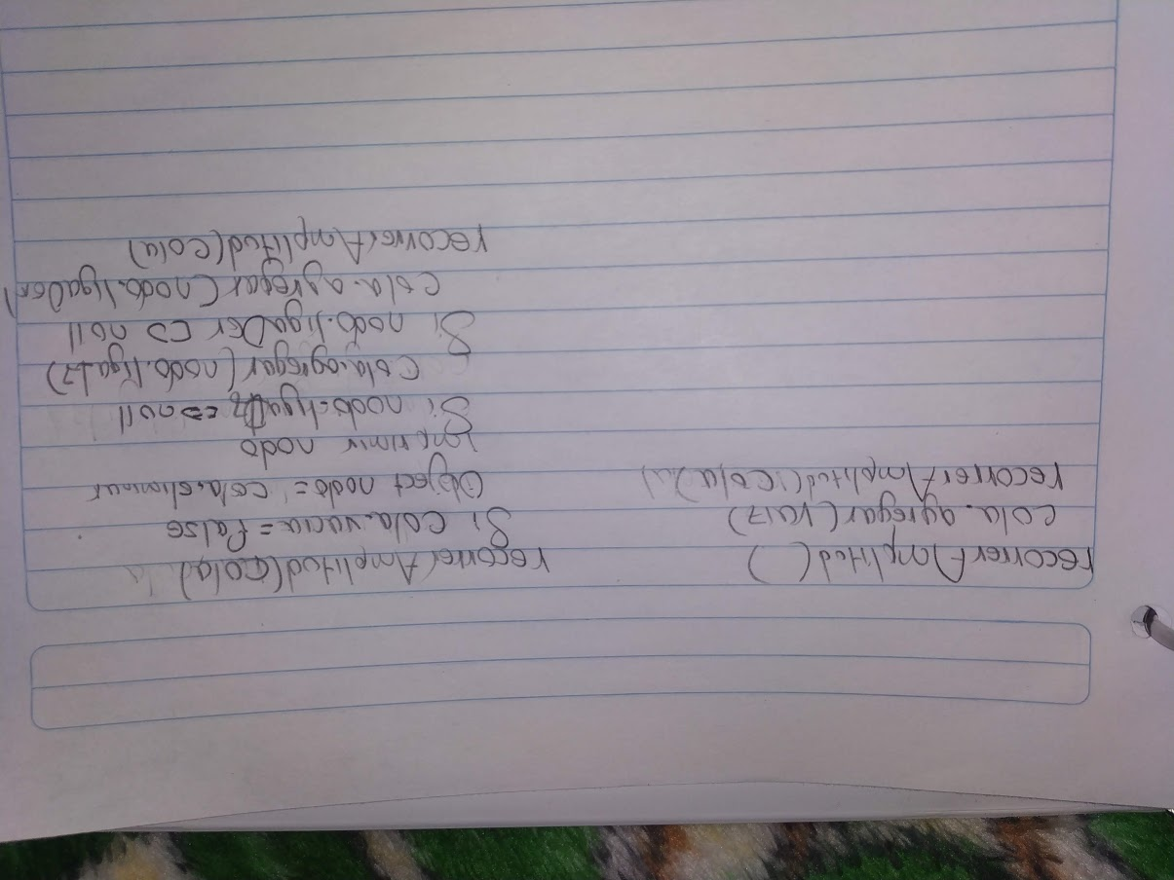

Finalmente proseguí a comprobar todo lo planteado con código real, transcribiendo el pseudocódigo anterior. Anexo capturas de lo realizado y de los resultados obtenidos:

# Implementación usando TDA Cola

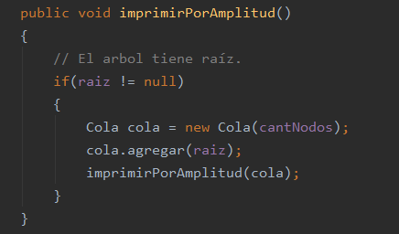 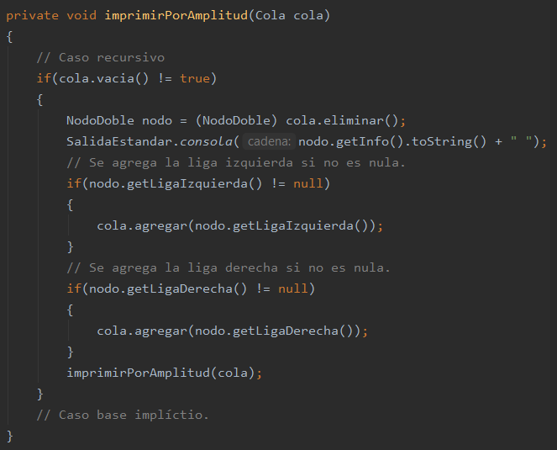

# Implementación usando TDA Pila

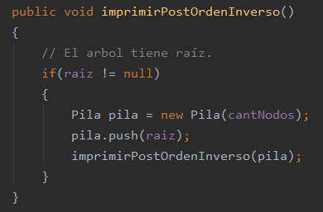

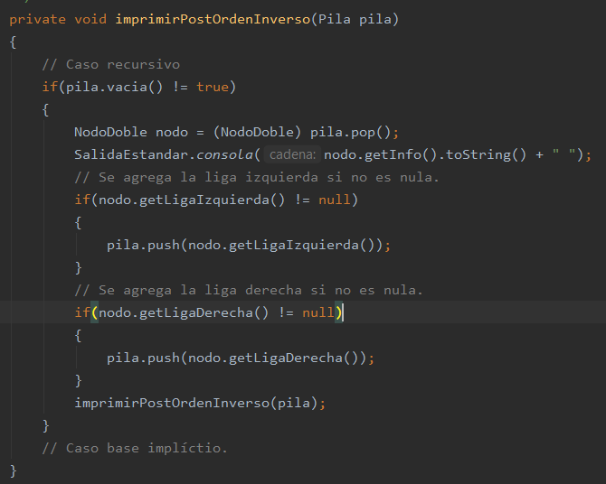

# Resultados de la ejecución del programa

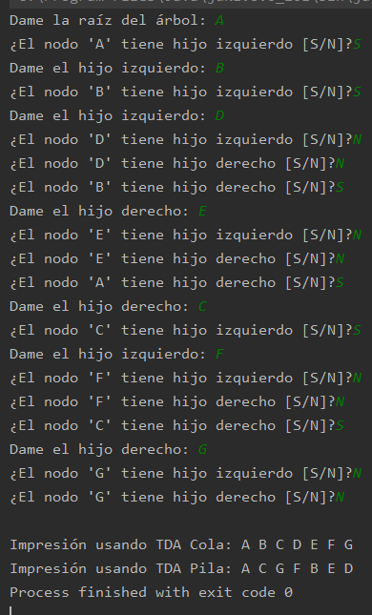

Fue muy poco el código que se agregó al proyecto ya que solamente se modificó la clase **ArbolBinario**, (los métodos de las fotografías anteriores son parte del código agregado). Una modificación extra fue añadida también; corresponde a un contador de nodos existentes en el árbol, que fue utilizado para poder usar las versiones de Pila y Cola que utilizan memoria estática.

A continuación, se indican los archivos creados y modificados:

## ArbolBinario.java (paquete ednolineal).

## PruebaArbolAmplitud.java (paquete interfaces).

La clase anterior contiene las pruebas de esta práctica.

# Diagrama de clases

En el diagrama de clases se tiene una vista más cómoda de lo que se hizo en cada una de las clases mencionadas anteriormente. Cabe destacar que para las que ya existían en el proyecto solamente se ilustran los métodos o atributos que fueron agregados. En cambio, para las agregadas se muestra en su totalidad métodos y atributos que fueron incluidos.

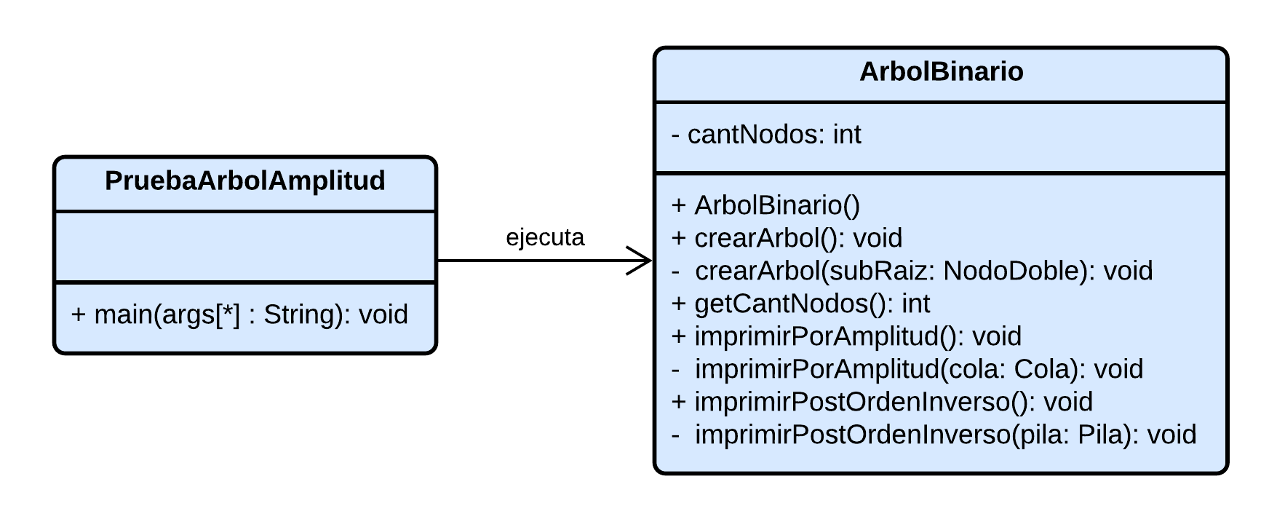

**Si desea revisar la documentación de lo que fue agregado al proyecto vaya a las siguientes rutas:**

* **/docs/ednolineal/ArbolBinario.html**
* **/docs/interfaces/PruebaArbolAmplitud.html**

# Conclusiones

Antes de hacer el análisis a mano y su posterior comprobación pensaba que cuando se cambiara a usar TDA Pila quedaría la forma inversa del resultado cuando se usaba Cola, resultado que no tuvo nada que ver, sino que resultó ser el recorrido inverso de postórden. Lo bueno de todo esto es que si en un futuro se necesita por alguna razón comenzar el recorrido del árbol desde la derecha puedo recurrir a usar una Pila, además de que si de esa forma se invirtió uno de los recorridos anteriormente implementados muy probablemente los demás también se puedan invertir usando una Pila.